Rapport TP2 Exercice 3

Objectif de l'exercice :
Comprendre le fonctionnement d'un script JavaScript , d'un code CSS et analyser ce qu'ils peuvent faire .

Compréhension de code JavaScript :
Le code JavaScript permet de détecter si le navigateur de l'utilisateur peut utiliser certaines fonctionnalités au non . Ceci permet par la suite d'afficher un certain contenu en fonction du navigateur actuel , comme le font les balises @media en CSS sauf que ici en prends en compte le navigateur et non le support sur lequel fonctionne le navigateur .
Le script modernizr est une librairie qui contient toute les fonctions pour voir quelles applications peut être supportée au non .
Pour utiliser le script on implémente un fichier JavaScript qui appellera les fonctions de modernizr :
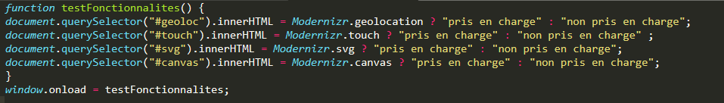
Nous allons maintenant détailler les lignes une à une :
Cette ligne permet de changer le contenu d'un élément avec l'id « geoloc » . Si la fonction de modernizr revoie true lors du test de détection de la gestion de la géolocalisation , le script écrira « pris en charge » dans l'élément avec l'id « geoloc » . Si le test renvoie false le script écrira « non pris en charge » .

Les lignes suivantes fonctionnent de la même manière sauf que l'on test d'autre fonctionnalités tels que la gestion des Canvas , le format SVG et de la possibilité de la prise en charge des écrans tactiles .
La dernière ligne permet de lancer les test dès que la page HTML commence à charger .

Compréhension du code CSS :
Le code CSS permet de cacher ou non des informations sur la page web , en combinant le code JavaScript et le code CSS on peut imaginer cacher des informations qui ne sont pas pris en compte par le navigateur .

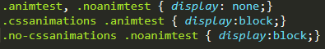
Ici on peut voir que l'on n'affiche pas les balises avec les classes « animtest » et « noanimtest »,
et l'on affiche les balises contenant les classes « cssanimations », « animtest » , « no-cssanimations » et « noanimtest » .

Bilan :
Grâce à l'utilisation de la librairie modernizr , d'un bon code CSS et de balises CSS média on peut faire un code qui est adaptable au support et au logiciel utilisé . Cela permet que le site web soit vu par toute les personnes désirant accéder au site .

